Merkblatt M01 · Welt A  Deterministische endliche Automaten  Merkblatt M01 · Level 1–2 · Aufbau, Darstellung, Analyse | Informatik LK (eA)

1 Aufbau
Bestandteil | Bedeutung | im Zustandsgraphen
Eingabealphabet Σ | endliche Menge der Zeichen, die gelesen werden | Beschriftungen der Pfeile
Zustände Q | endlich viele; das „Gedächtnis“ des Automaten | Kreise S0, S1, …
Startzustand S0 | hier beginnt jede Verarbeitung | Pfeil „Start“
Endzustände F | Teilmenge von Q; Ende hier ⇒ akzeptiert | Doppelkreis
Übergangsfunktion δ | δ(Zustand, Zeichen) = Folgezustand | Pfeile; mehrere Zeichen mit Komma

Formale Schreibweise: A = (Q, Σ, δ, S0, F) mit δ: Q × Σ → Q. Deterministisch heißt: Für jeden Zustand und jedes Zeichen gibt es genau einen Folgezustand.
2 Darstellung
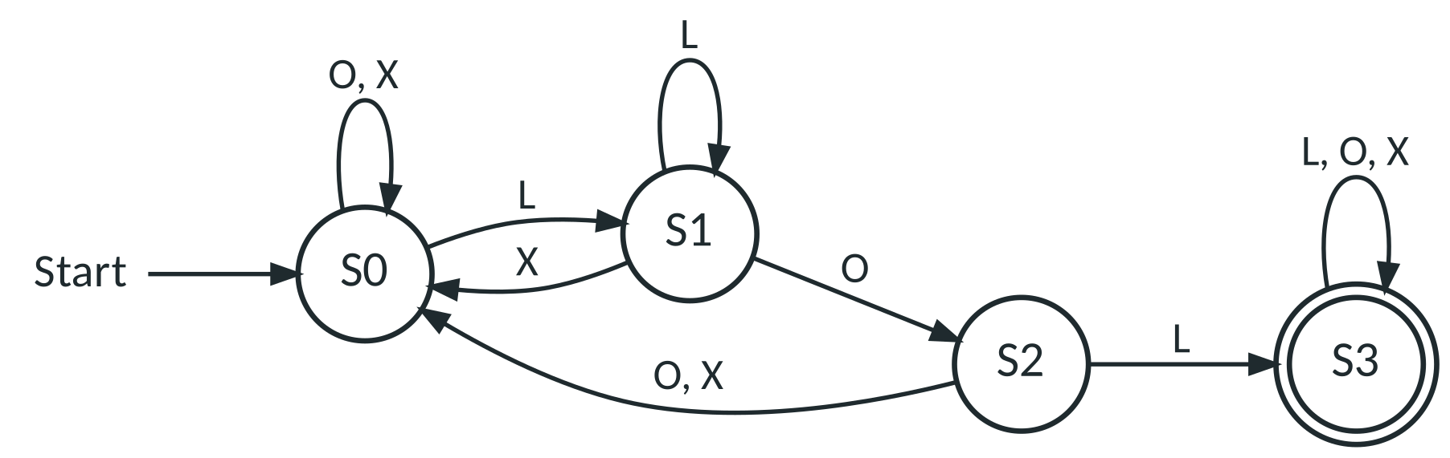
LOL-Erkenner, Σ = {L, O, X}: akzeptiert alle Wörter, in denen LOL vorkommt.
δ | L | O | X
→ S0 | S1 | S0 | S0
S1 | S1 | S2 | S0
S2 | S3 | S0 | S0
* S3 | S3 | S3 | S3

Übergangstabelle: → markiert den Startzustand, * markiert Endzustände.
Vollständigkeit & Fehlerzustand (Abitur)
Endliche Automaten werden im Abitur vollständig angegeben: Jeder Zustand hat für jedes Zeichen aus Σ einen Übergang. Der Fehlerzustand (kein Endzustand, alle Übergänge führen in ihn selbst) darf weggelassen werden, wenn ein Hinweis dabeisteht:
„Alle nicht eingezeichneten Übergänge führen in einen Fehlerzustand.“

3 Verarbeitung und Akzeptanz
- Der Automat liest das Wort Zeichen für Zeichen von links nach rechts und folgt jeweils dem passenden Pfeil.
- Ein Wort wird akzeptiert, wenn der Automat nach dem letzten Zeichen in einem Endzustand ist – sonst abgelehnt.
- Zwischendurch einen Endzustand zu „besuchen“, reicht nicht.
Verarbeitung darstellen (Zustandsfolge): S0 –X→ S0 –L→ S1 –O→ S2 –L→ S3 –X→ S3 ⇒ akzeptiert
4 Begriffe rund um Sprachen
Begriff | Bedeutung | Beispiel (Σ = {a, b})
Wort | endliche Folge von Zeichen aus Σ | abba, b, aaab
leeres Wort ε | Wort ohne Zeichen (Länge 0) | ε wird akzeptiert ⇔ S0 ist Endzustand
Σ* | Menge aller Wörter über Σ (inkl. ε) | {ε, a, b, aa, ab, …}
Sprache L(A) | Menge aller Wörter, die A akzeptiert | L(A) = {w ∈ Σ* | w enthält „ab“}

5 Abi-Check: Automaten analysieren
Operator | So gehst du vor
Stellen Sie die Verarbeitung … dar. | Zustandsfolge mit gelesenen Zeichen notieren (oder Tabelle); Ergebnis „akzeptiert/abgelehnt“ mit Begründung (End- oder kein Endzustand / Fehlerzustand).
Erläutern Sie die Bedeutung des Zustands Si. | Sagen, was der Automat bisher gelesen hat, wenn er in Si ist – im Sachzusammenhang: „In S3 wurden bisher genau 30 ct eingeworfen.“ / „S2: Die letzten Zeichen waren L, O.“
Untersuchen Sie, welche Eingaben akzeptiert werden. | Wege vom Start zu den Endzuständen verfolgen; Sprache in Worten beschreiben; mit Beispiel- und Gegenbeispielwörtern absichern.
Ergänzen Sie die Beschriftungen. | Für jeden Zustand prüfen: Gibt es für jedes Zeichen genau einen Übergang? Fehlende Zeichen dorthin, wo die Bedeutung des Zustands es verlangt.

Satzbausteine
„Der Automat befindet sich genau dann in Si, wenn …“ · „Der Zustand Si steht dafür, dass bisher …“ · „Da Si kein Endzustand ist, wird die Eingabe abgelehnt.“

